**ТЕОРИЯ**

**Определения первообразной и неопределенного интеграла. Их свойства и геометрический смысл. Таблица интегралов. Методы интегрирования.**

Первообразная — это такая функция, производная которой равна исходной функции. Неопределённым интегралом от функции f(x) называется выражение F (x) + С, то есть совокупность всех первообразных данной функции f (x).

Первообразная суммы равна сумме первообразных. Первообразная произведения константы и функции равна произведению константы и первообразной функции

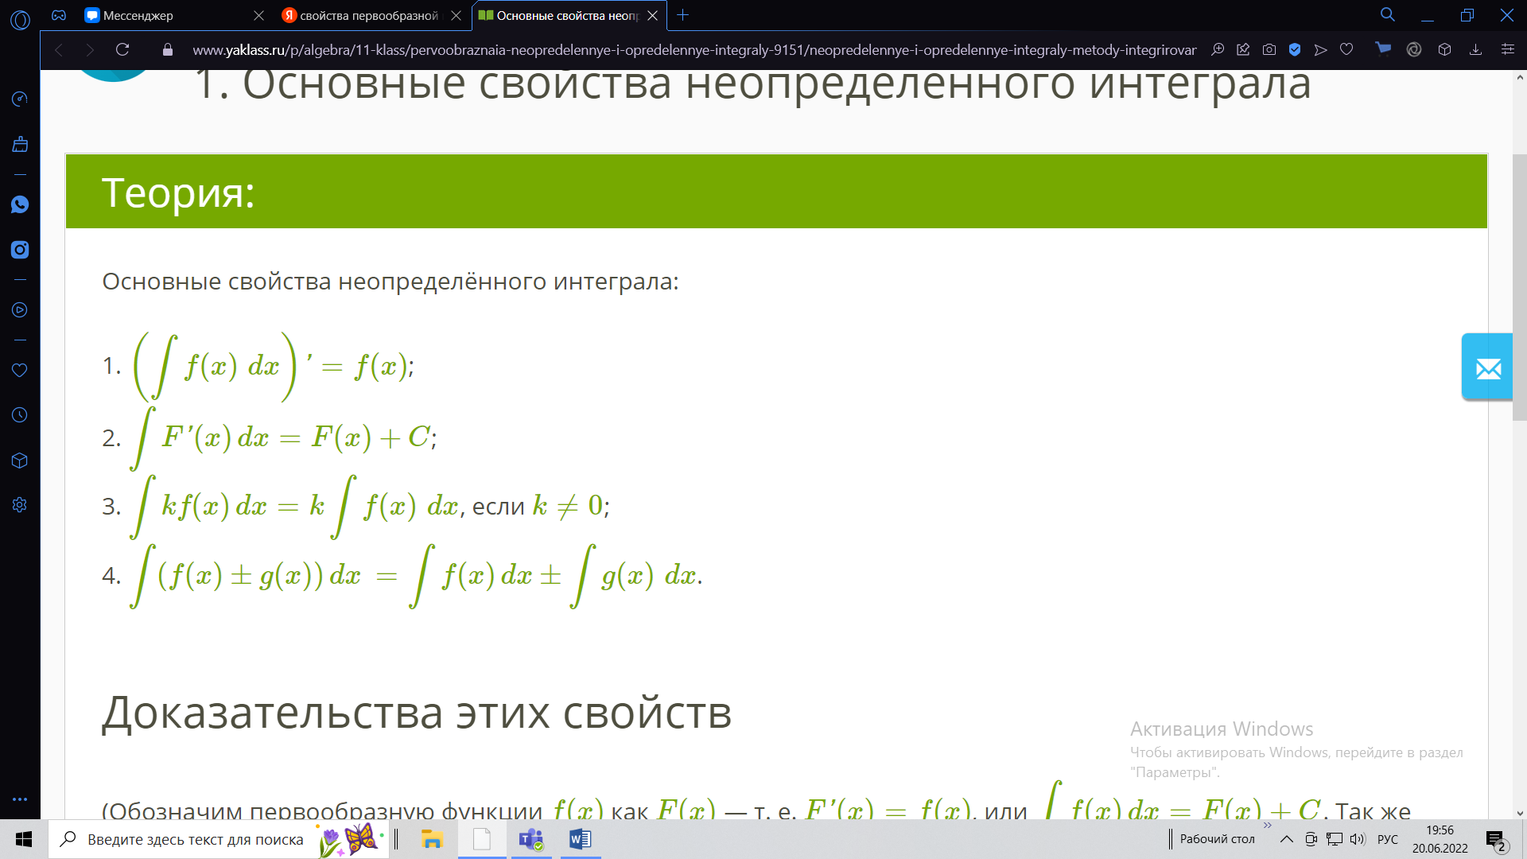

С геометрической точки зрения неопределенный интеграл представляет собой семейство интегральных кривых вида. у = F (x) + C, где F (x) - одна из первообразных функции f (x). Интегральные кривые. получаются друг из друга, путем параллельного переноса вдоль оси ОУ.

Определение определенного интеграла, его основные свойства. Геометрический смысл. Формула Ньютона-Лейбница. Методы интегрирования.

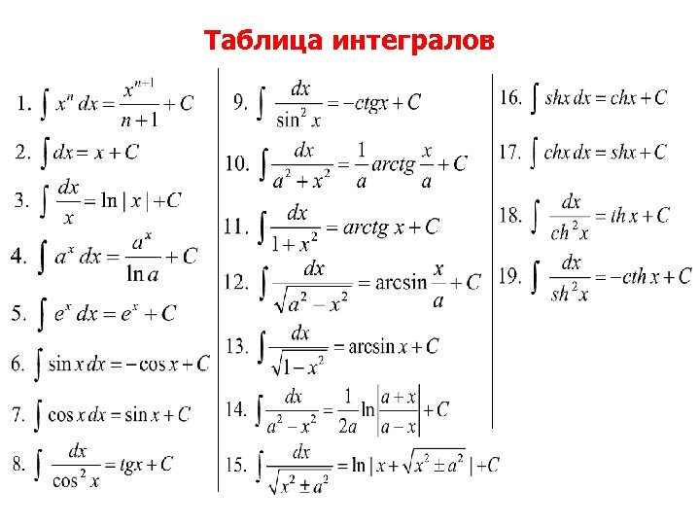

**Понятие функции нескольких переменных. Частные производные и дифференциал функции двух переменных. Дифференцирование сложных функций.**

Функцией двух переменных называется зависимость f, при которой каждой паре чисел (x, y) ставится в соответствие единственное значение переменной z. Записывается в виде z = f (x; y). При этом x и y называются независимыми переменными (аргументами), а z – зависимой переменной (функцией); f – закон соответствия.

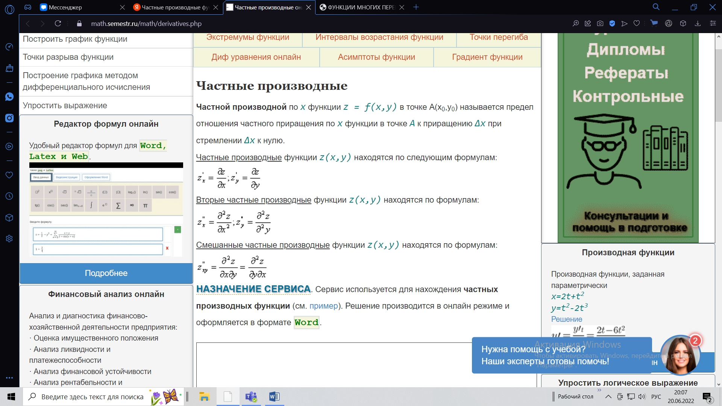 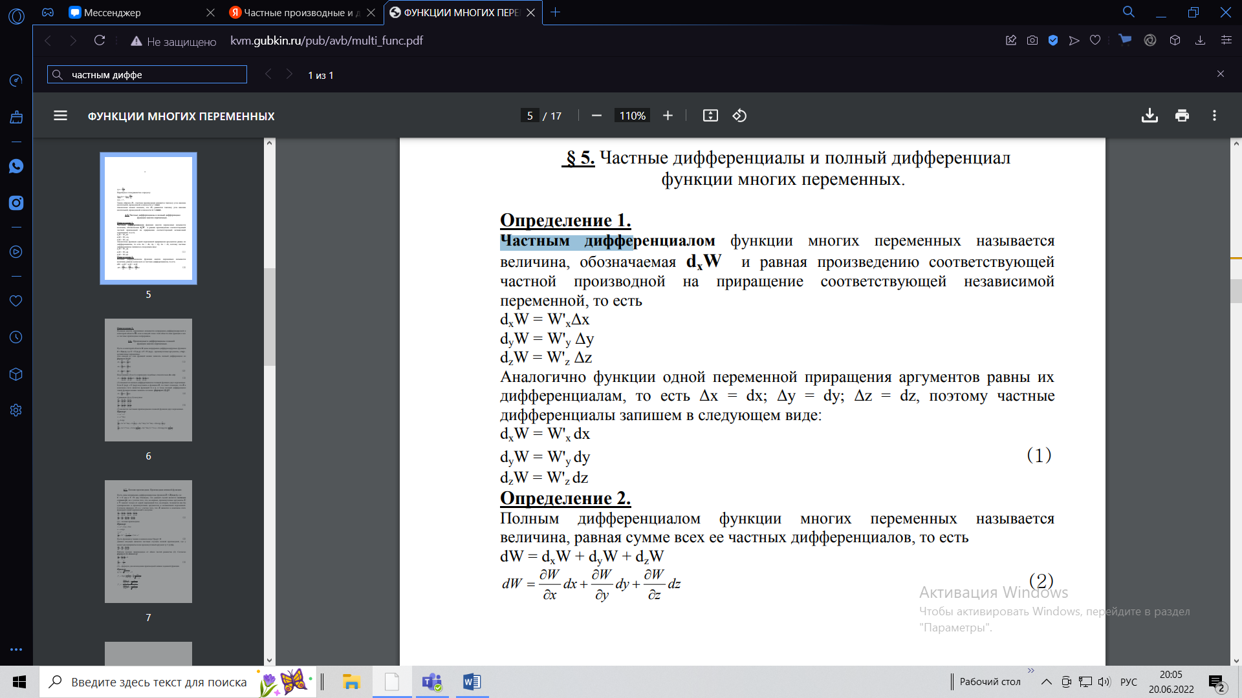

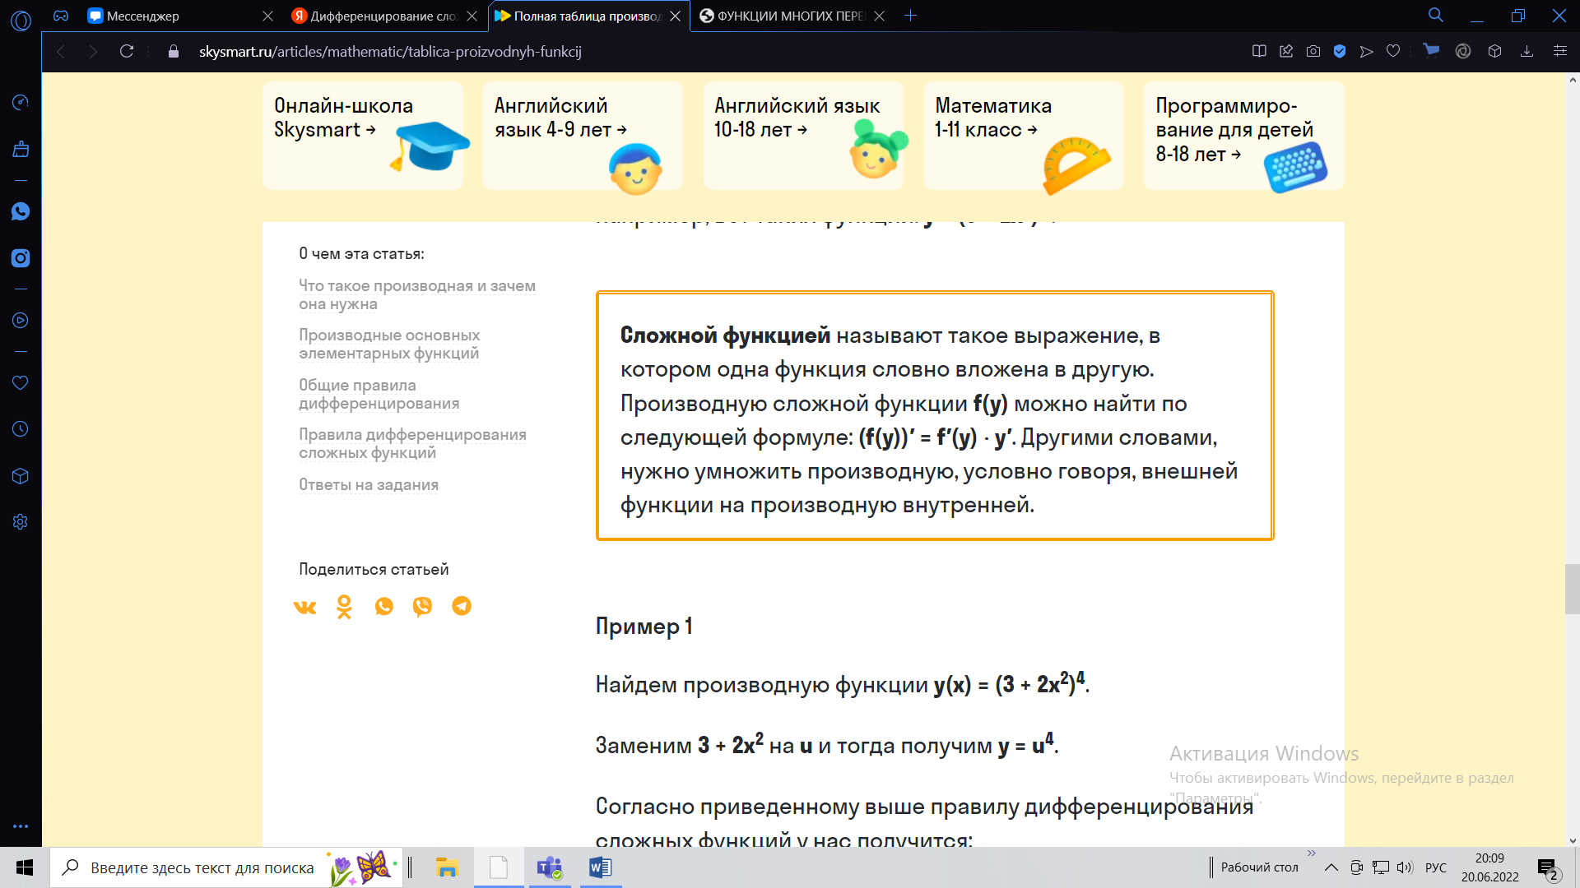

**Экстремум функции 2 переменных. Понятие условного экстремума**

Экстремумом функции двух переменных называется её максимальное или минимальное значение на заданном множестве изменения переменных.

Метод нахождения экстремумов:

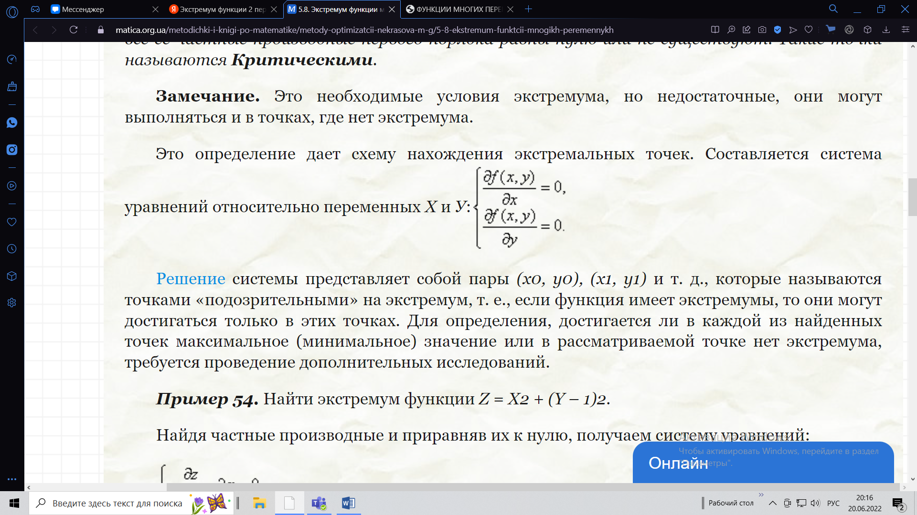

Условный экстремум — это точка максимума или минимума, которая достигается при выполнении определённого условия. Здесь нужна функция, дающая какую-то поверхность и трёхмерный объект, задающий условие. И вот в пересечении будет если какой-то экстремум, то получится что он условный.

**Понятие двойного интеграла, свойства. Сведение двойного интеграла к повторному. Вычисление двойного интеграла по прямоугольной и произвольной области.**

Двойной интеграл — это интеграл функции двух переменных. Представляет их себя тело, лежащее на плоскости xOy и ограниченное сверху плоскостью f(x, y), если интеграл именно от неё ищется.

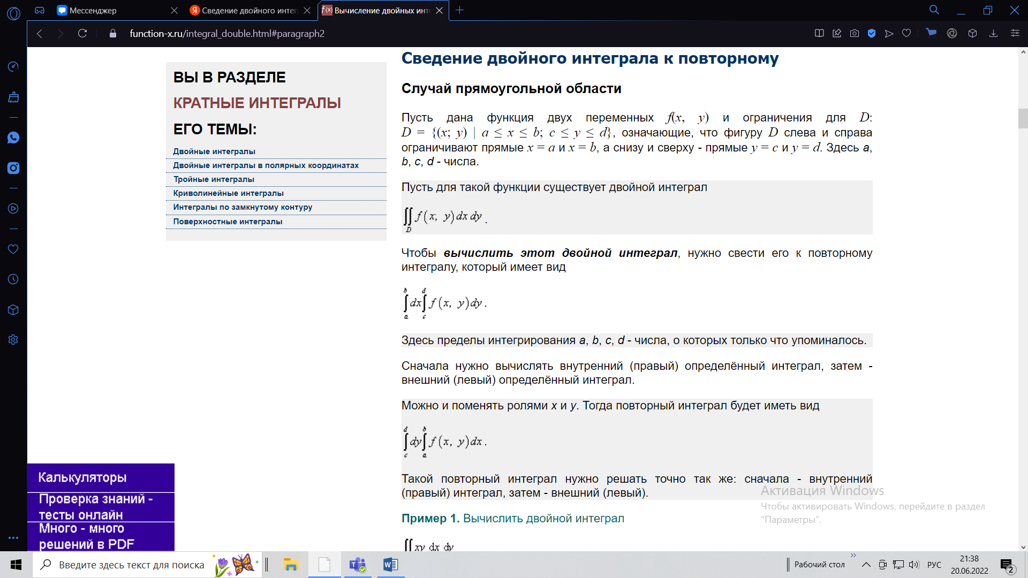

То же самое можно провернуть, если ограничивается всё это дело не числами, а функциями, их просто записать как границы вместо a и b.

**Криволинейные интегралы 1 рода, их свойства и способы вычисления.**

Криволинейным интегралом первого рода от функции, взятым по плоской кривой, называется предел интегральной суммы при стремлении к нулю наибольшей по длине элементарной ячейки если этот предел существует и не зависит от способа дробления кривой на элементарные ячейки и выбора точек в них.

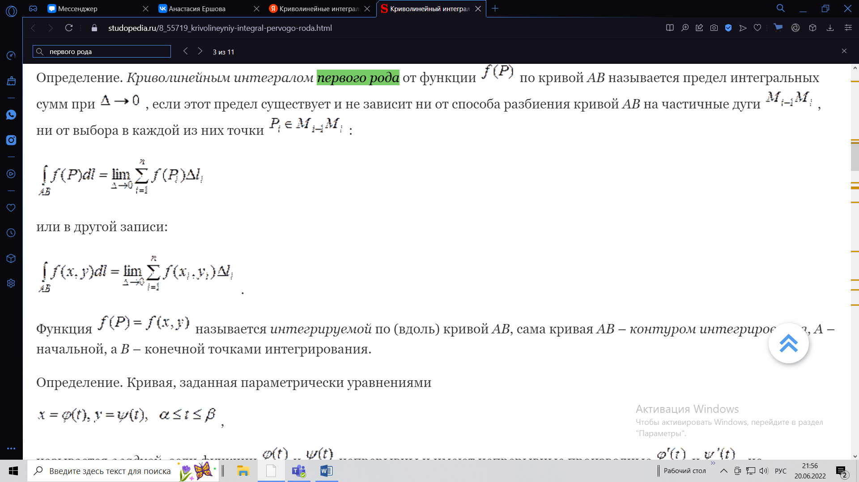

Постоянный множитель можно выносить за знак интеграла:

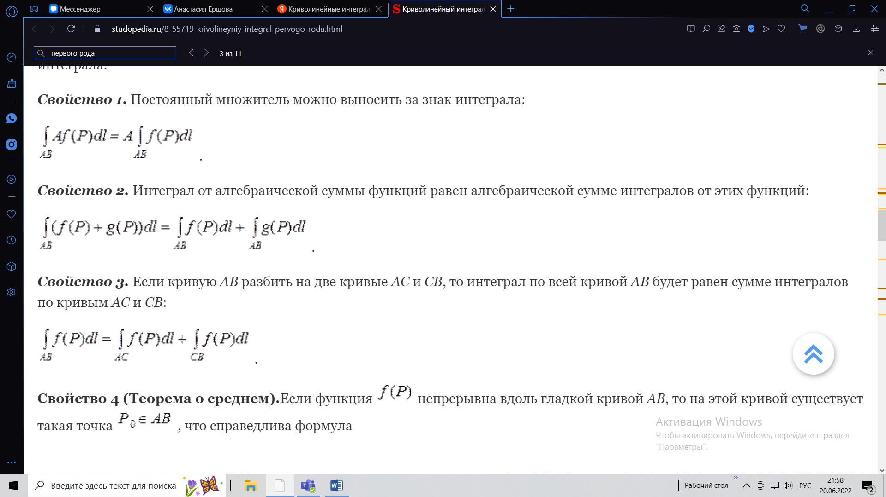

Интеграл от алгебраической суммы функций равен алгебраической сумме интегралов от этих функций:



Если кривую AB разбить на две кривые AC и CB, то интеграл по всей кривой AB будет равен сумме интегралов по кривым AC и CB:



Если функция непрерывна вдоль гладкой кривой AB, то на этой кривой существует такая точка, что справедлива формула

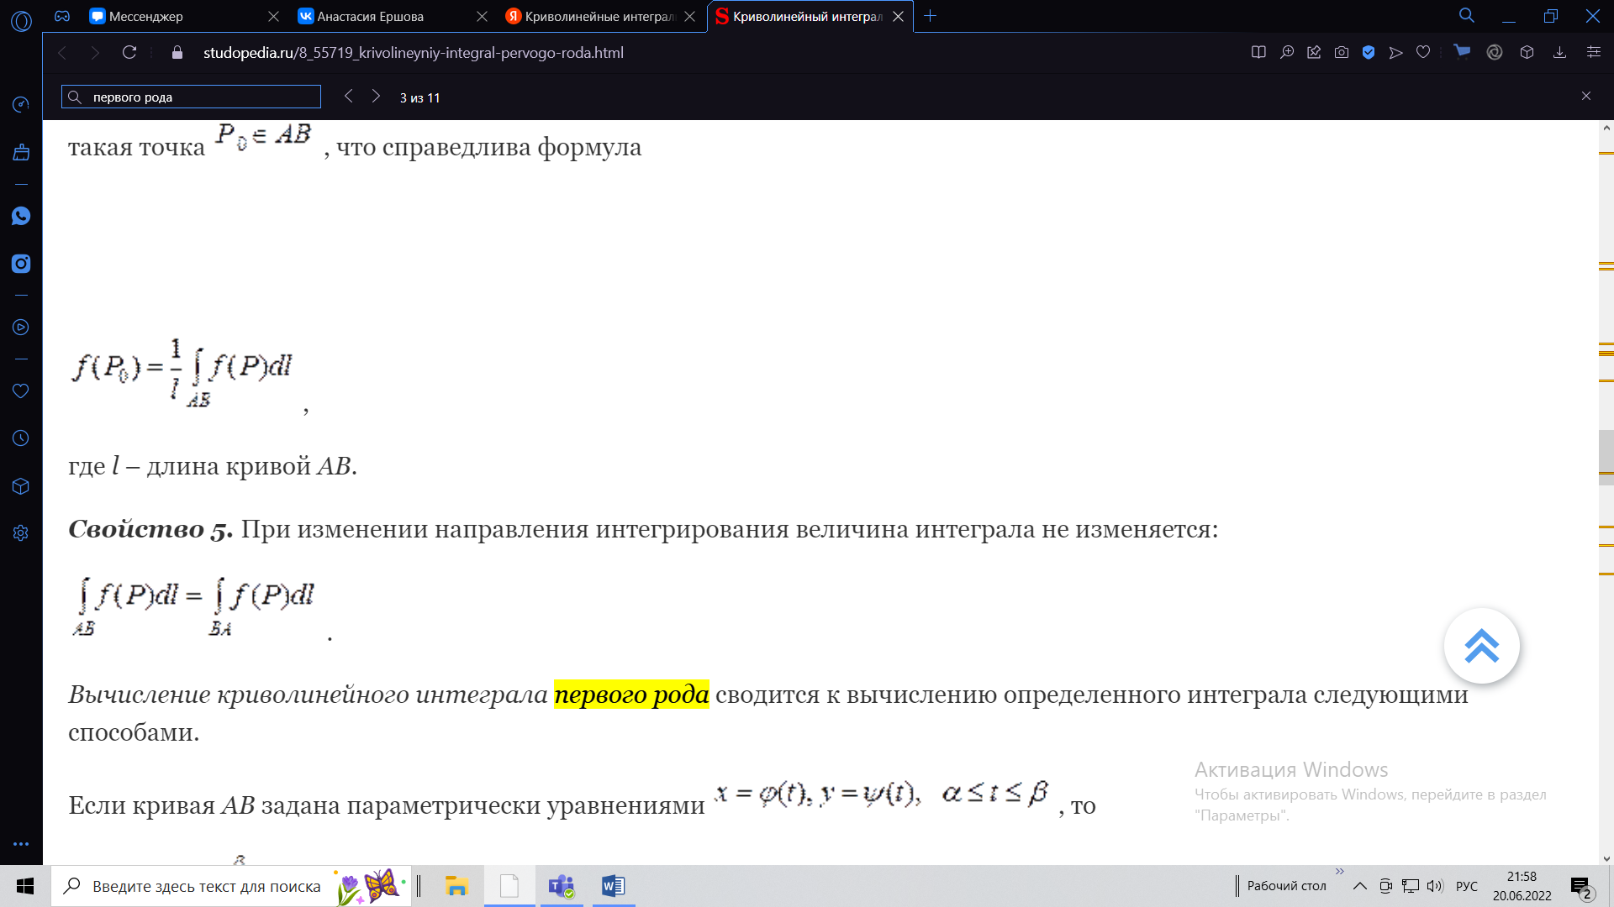

При изменении направления интегрирования величина интеграла не изменяется:



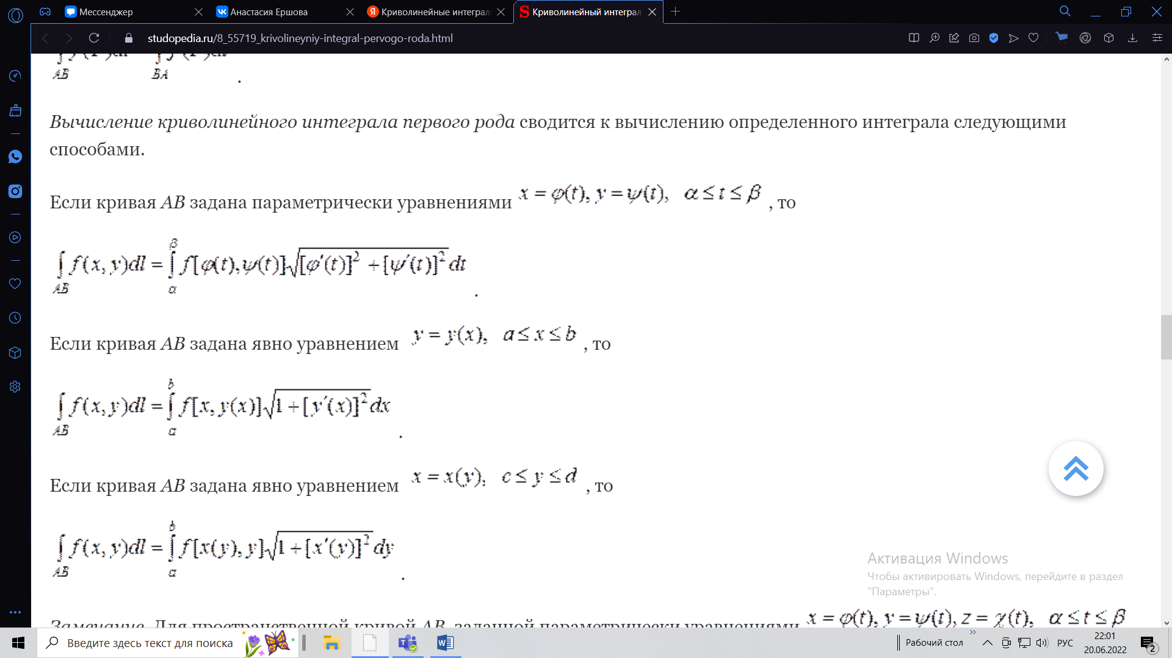

**Криволинейные интегралы 2 рода, их свойства и способы вычисления.**

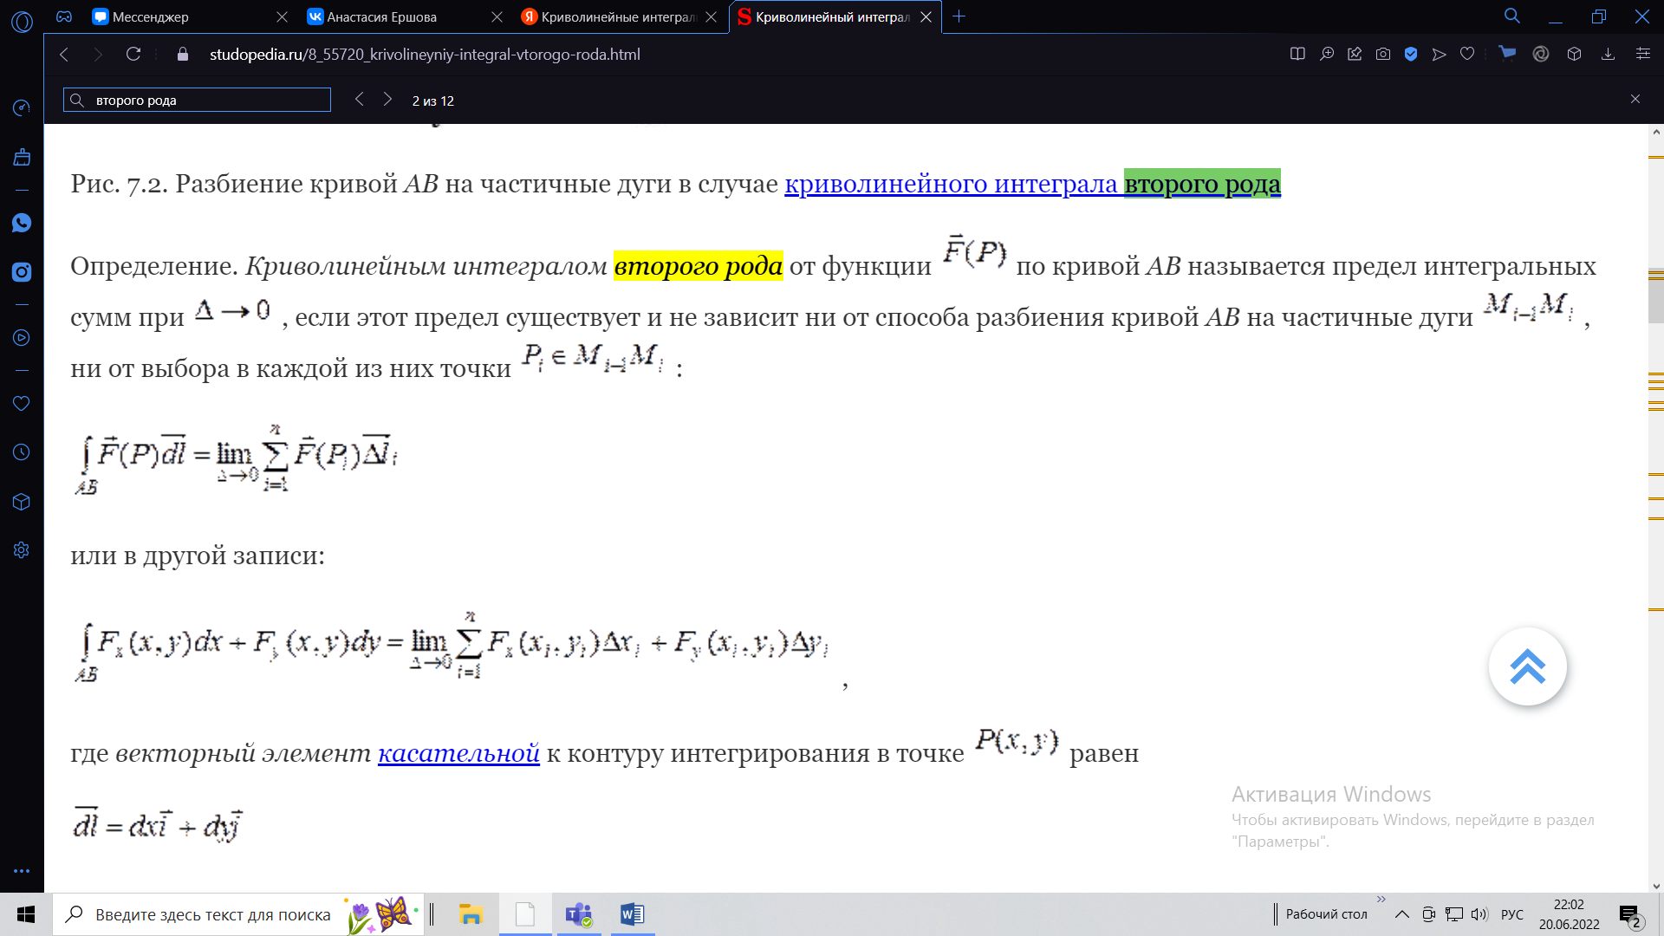



**Определения числового ряда, сходящегося числового ряда и его суммы. Примеры. Основные свойства сходящихся рядов. Необходимое условие сходимости рядов с неотрицательными членами.**

Числовой ряд — это сумма бесконечного набора чисел. Ряд называется сходящимся, если сходится последовательность его частных сумм. Сумма сходящегося ряда – предел последовательности его частных сумм.

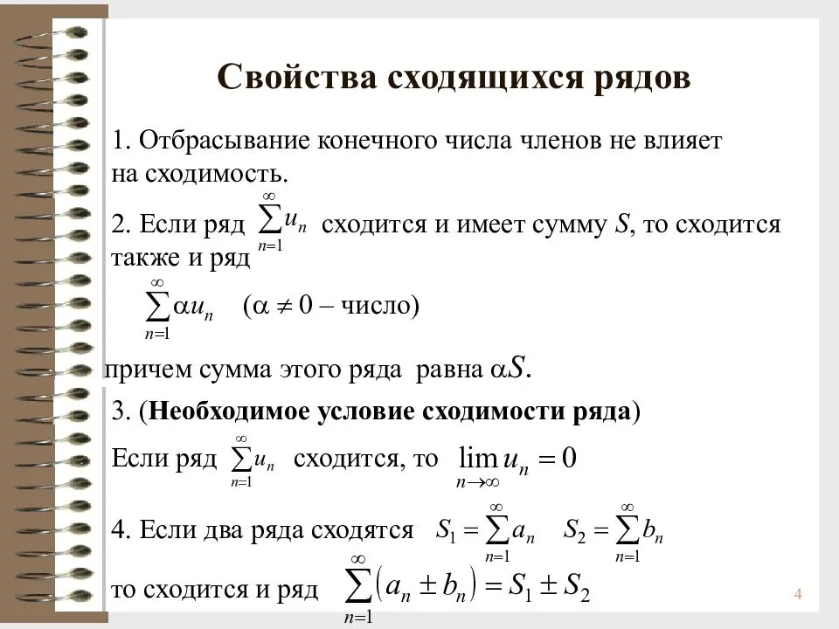

Необходимый признак для неотрицательных членов — достаточно чтобы было ограничение сверху. Потому что снизу уже есть ограничение — ноль.

**Достаточные признаки сходимости рядов.**

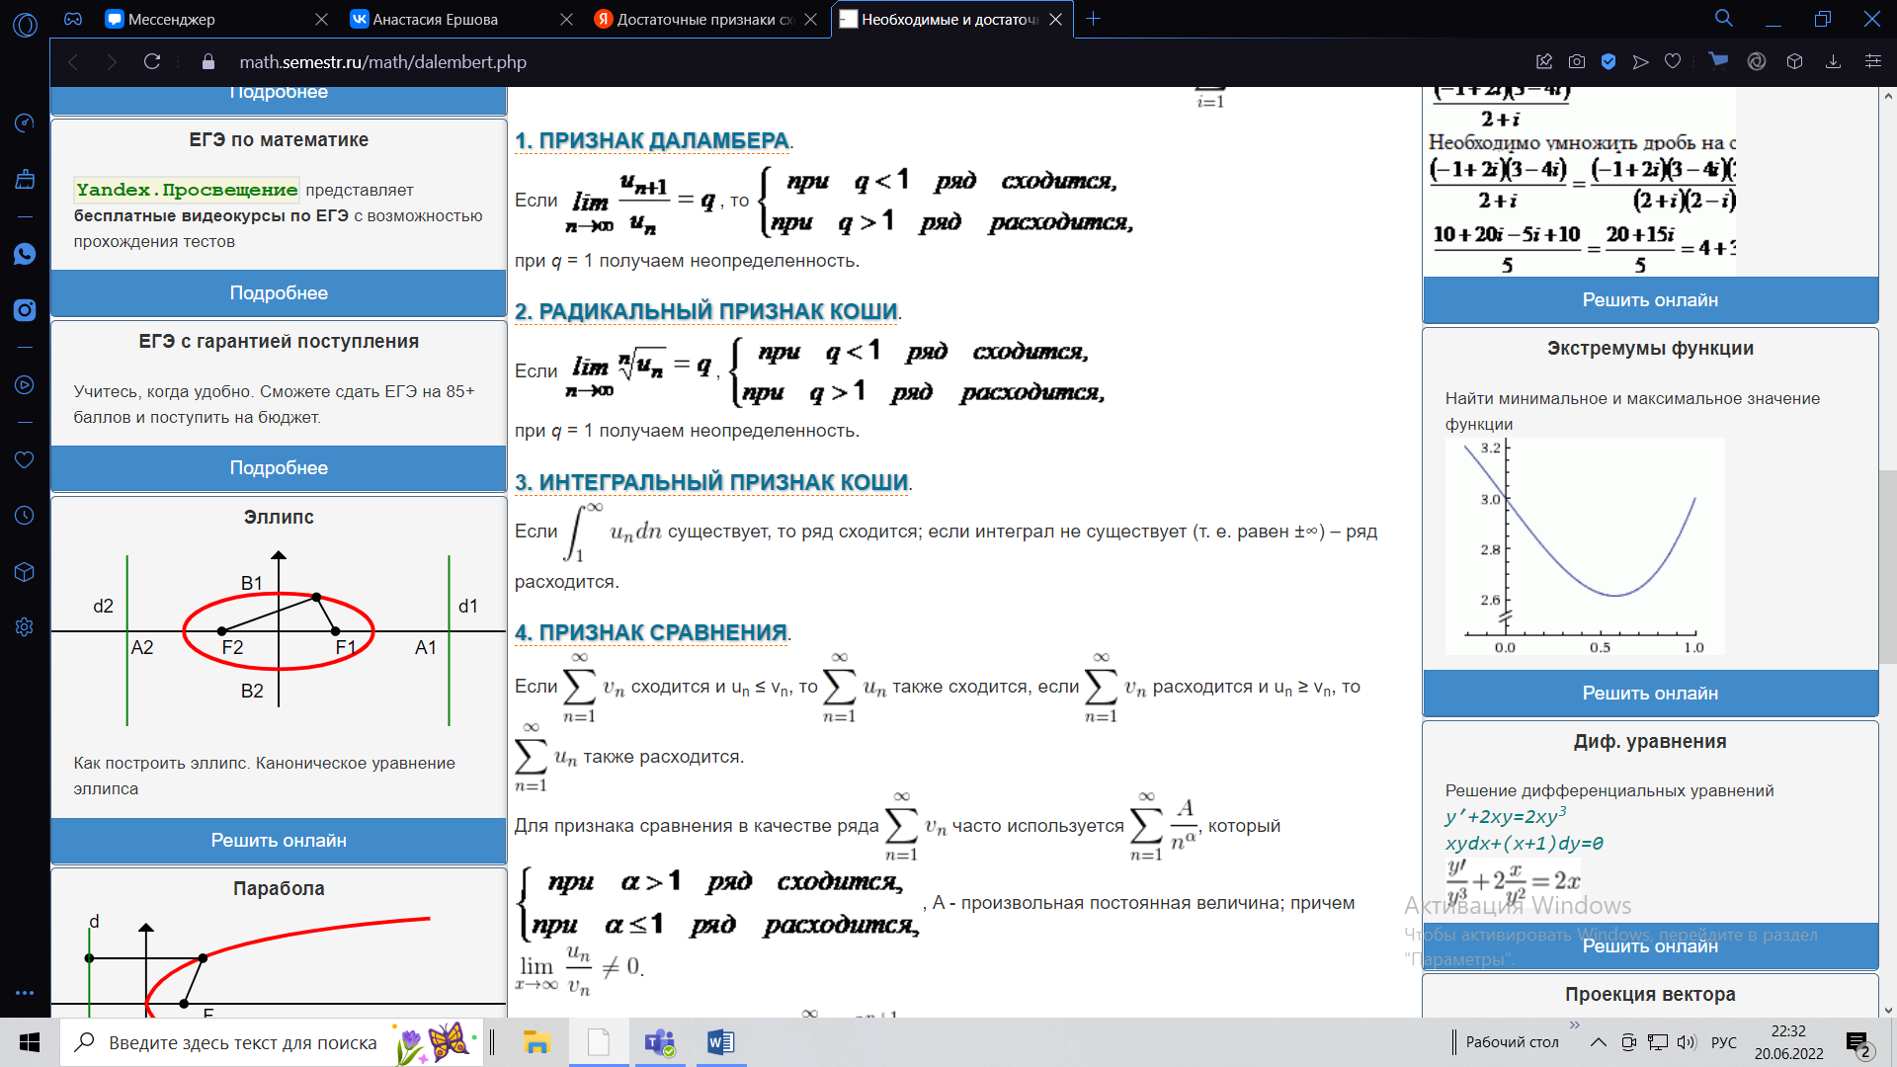

**Определение и признак сходимости знакочередующегося ряда. Определения абсолютной и условной сходимости ряда. Примеры. Свойства абсолютно сходящихся рядов.**

Определение очевидно.

Модули всех членов должны монотонно убывать, а знаки должны… чередоваться.

Ряд называется абсолютно сходящимся, если сходится ряд, составленный из абсолютных величин его членов. Если же знакопеременный ряд сходится, а ряд, составленный из абсолютных величин его членов, расходится, то такой знакопеременный ряд называется условно сходящимся.

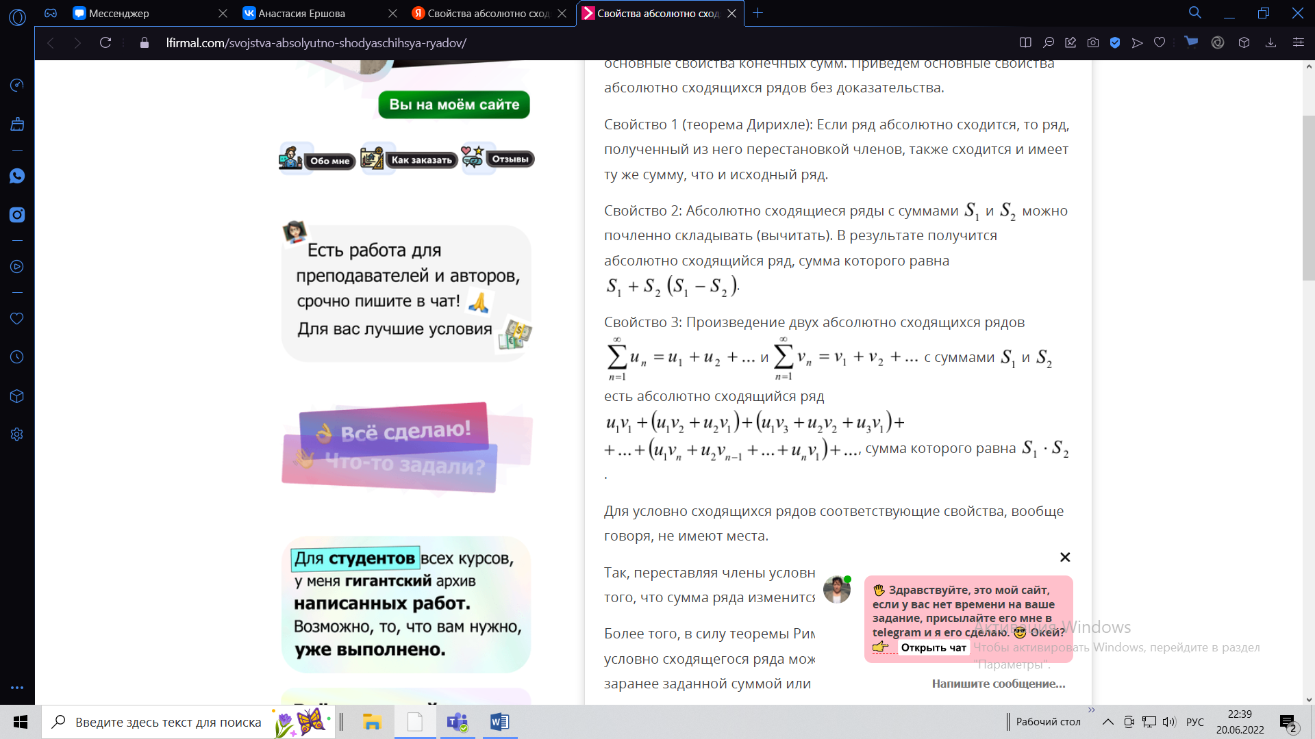

**Определения степенного ряда, точки, радиуса, области его сходимости. Примеры. Основные свойства степенных рядов.**

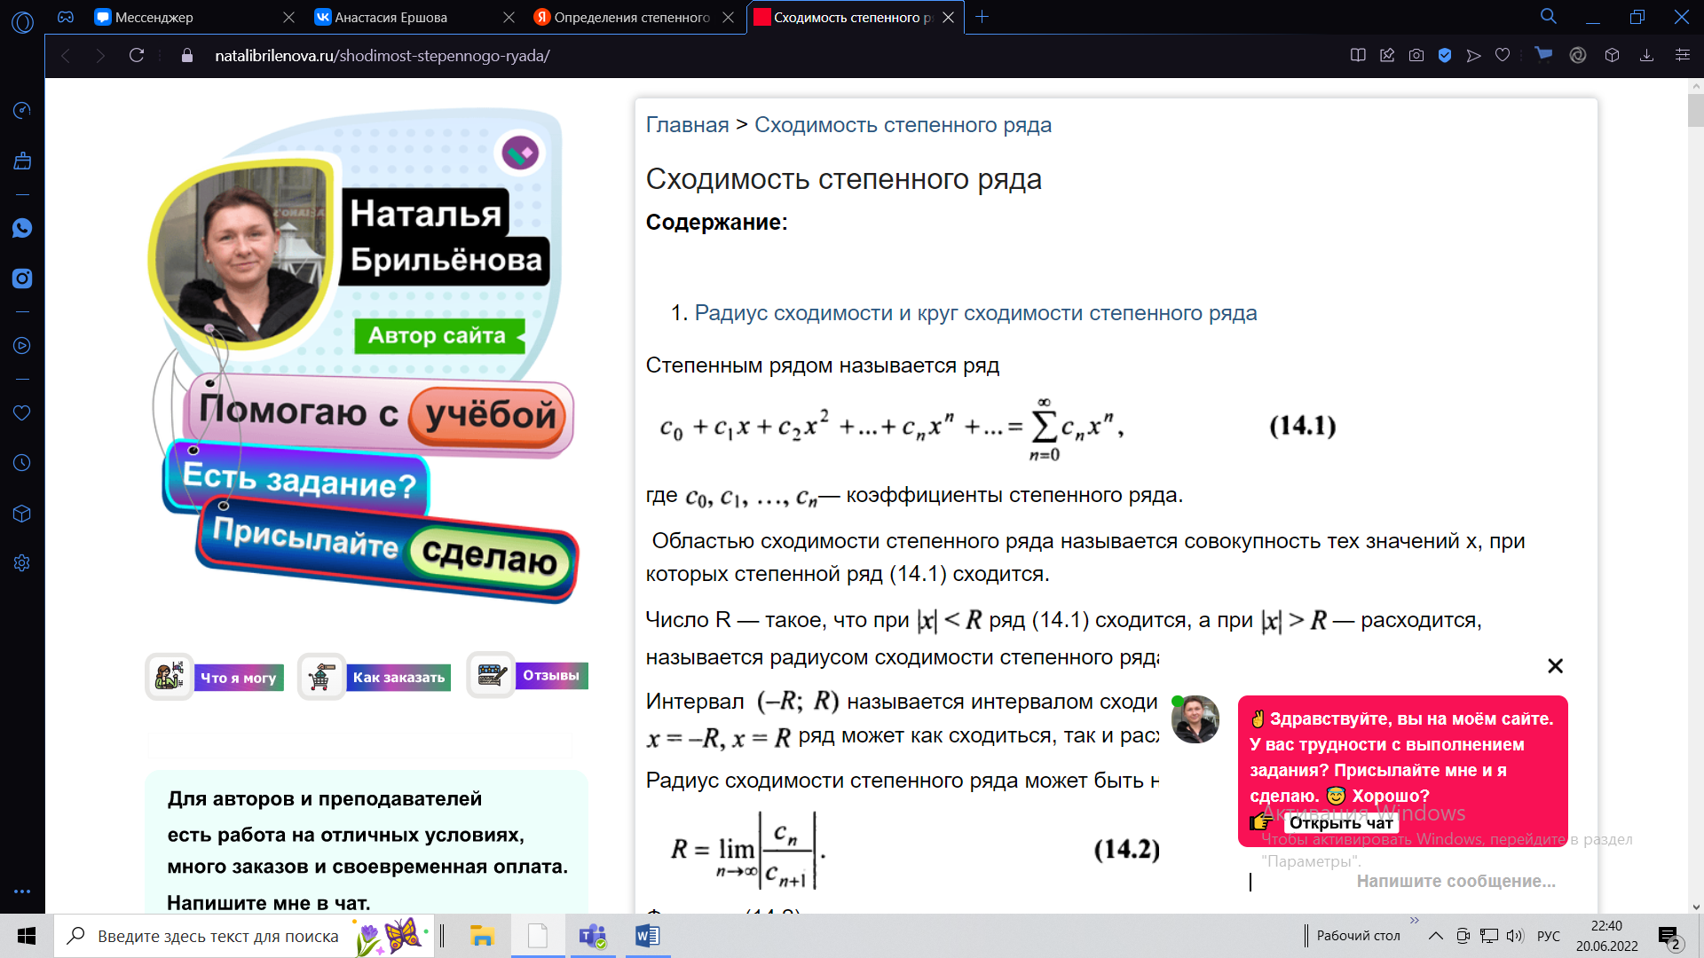

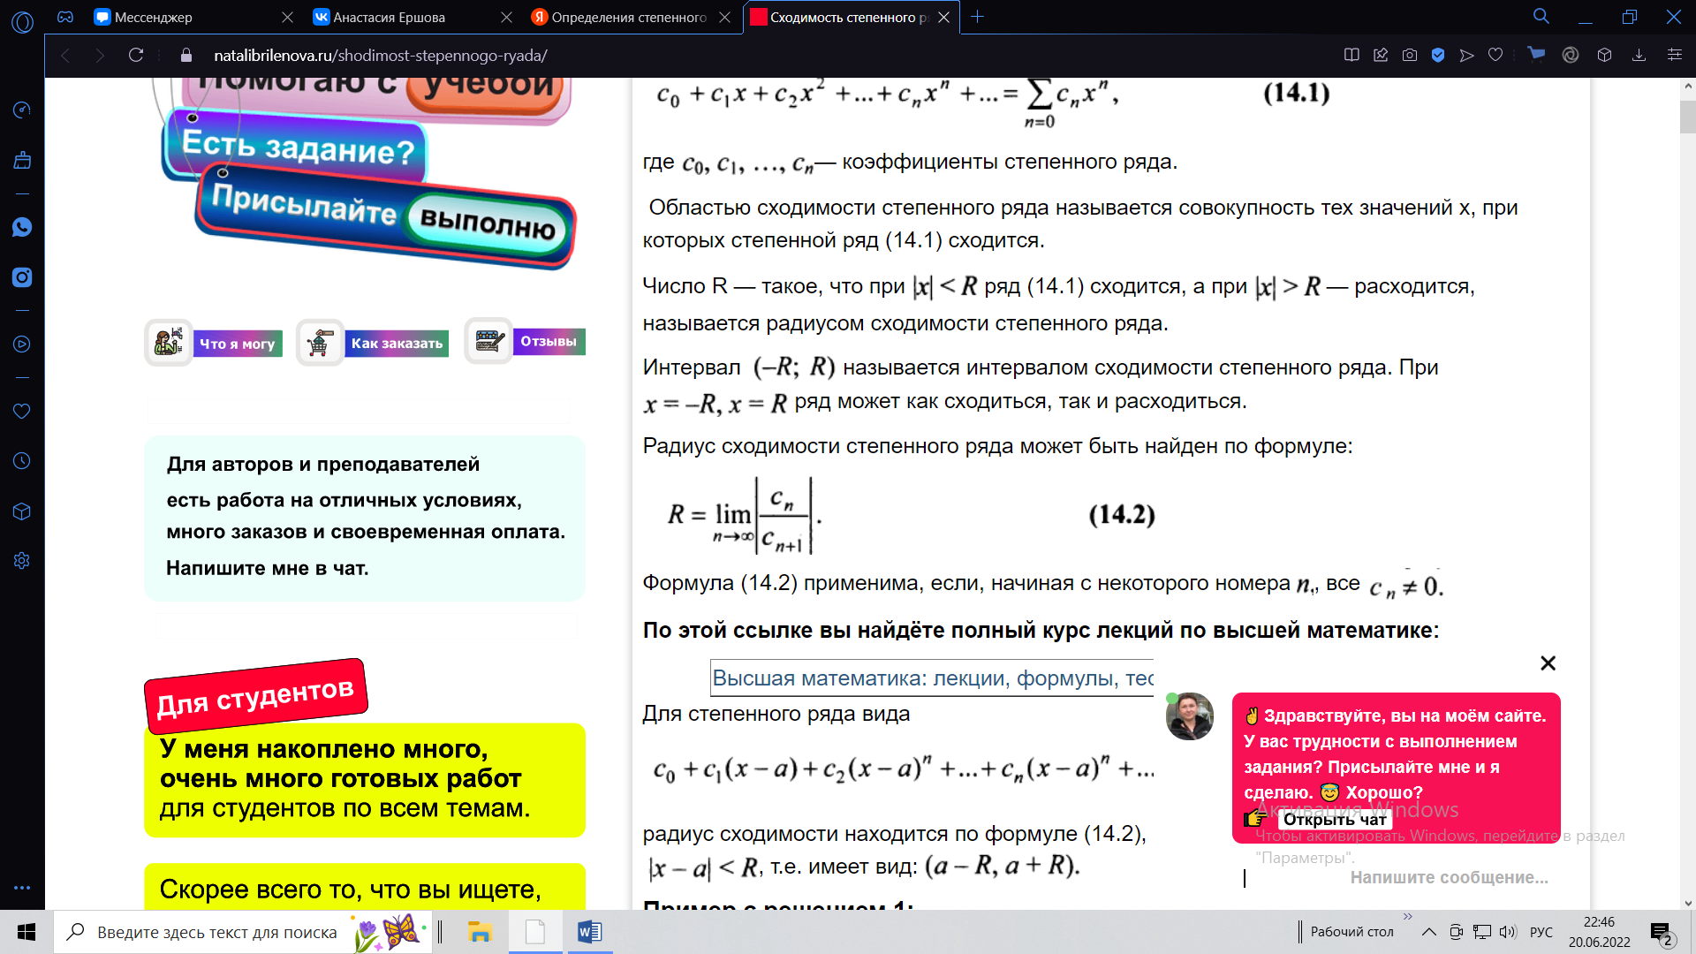

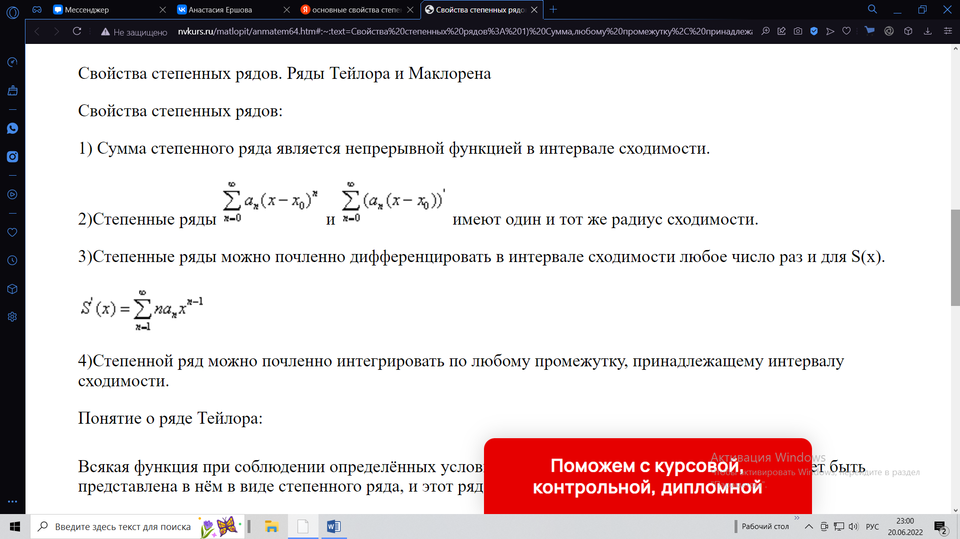

**Определение ряда Тейлора для функции. Теорема о разложении функции в ряд Тейлора. Примеры. Разложение основных элементарных функций в степенной ряд.**

Ряд Тейлора — разложение функции в бесконечную сумму степенных функций.

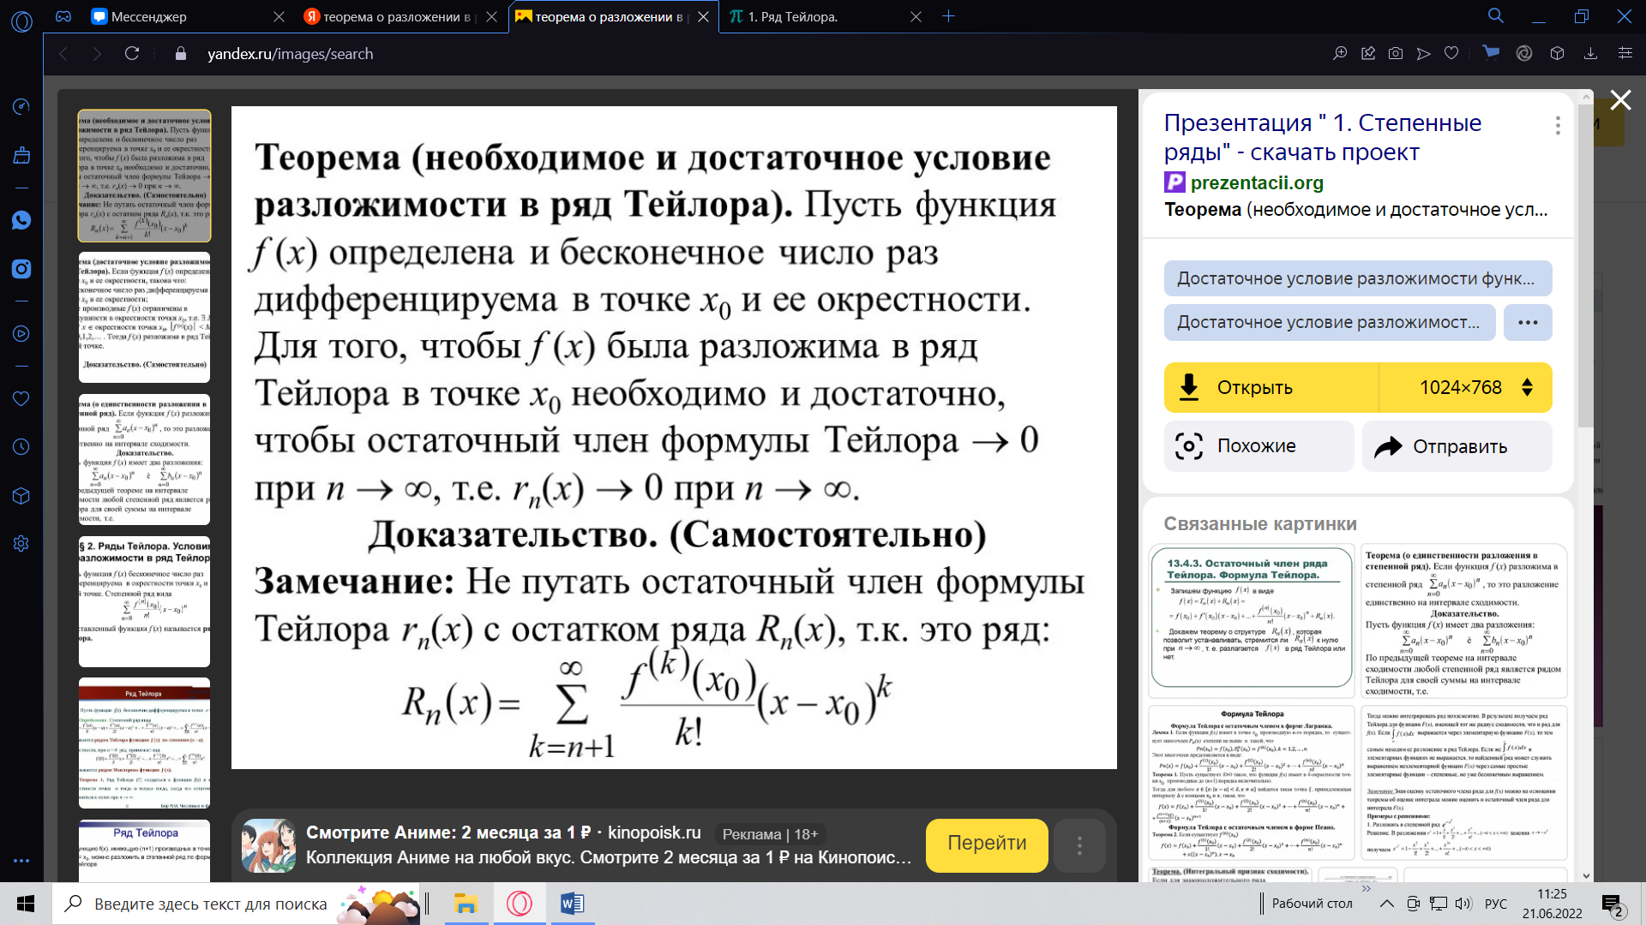

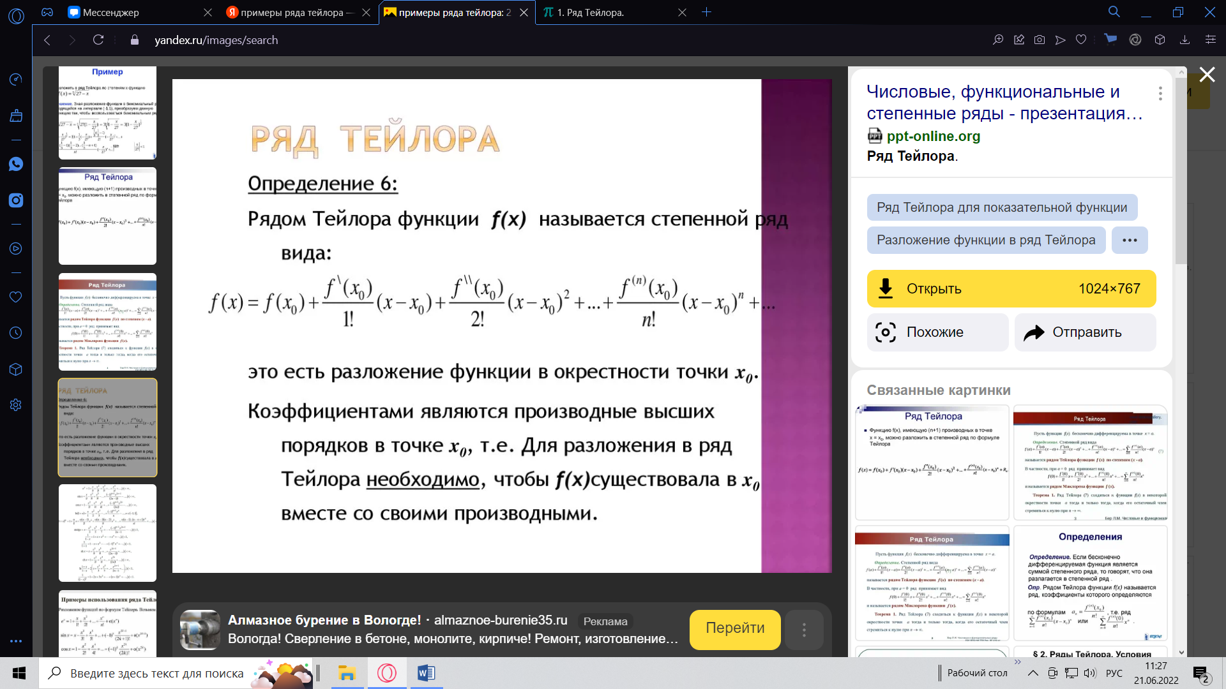

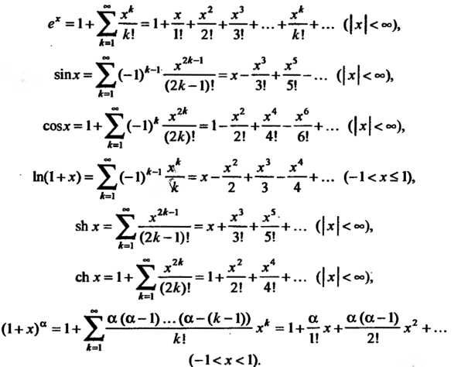

**Определения ОДУ 1 и 2 порядка, решения, общего, частного решений дифференциальных уравнений. Примеры. Задача Коши и теорема существования и единственности ее решения.**

Дифференциальное уравнение (ДУ) – это уравнение, в которое входит неизвестная функция под знаком производной или дифференциала. Если неизвестная функция является функцией одной переменной, то дифференциальное уравнение называют обыкновенным (сокращенно ОДУ – обыкновенное дифференциальное уравнение). Порядок — это наивысшая «степень» дифференциала.

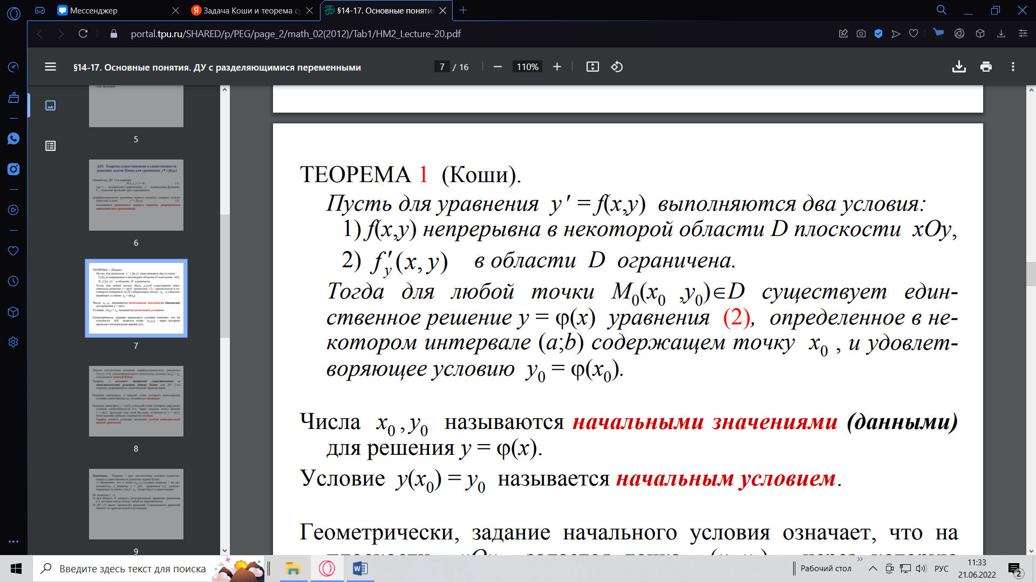

Задача нахождения решения дифференциального уравнения F(x,y,y′)=0, удовлетворяющего начальному условию y(x0) =y0, называется задачей Коши.

**Основные типы дифференциальных уравнений первого порядка и методы их решения. Примеры.**

– с разделяющимися переменными

По старшей производной функции y(x)y(x) определить порядок ДУ

Зная порядок, определить тип уравнения

Узнав тип, подобрать подходящий метод решения

Используя метод, найти общее решение

Получить частное решение из общего путем вычисления неизвестной CC

– однородные

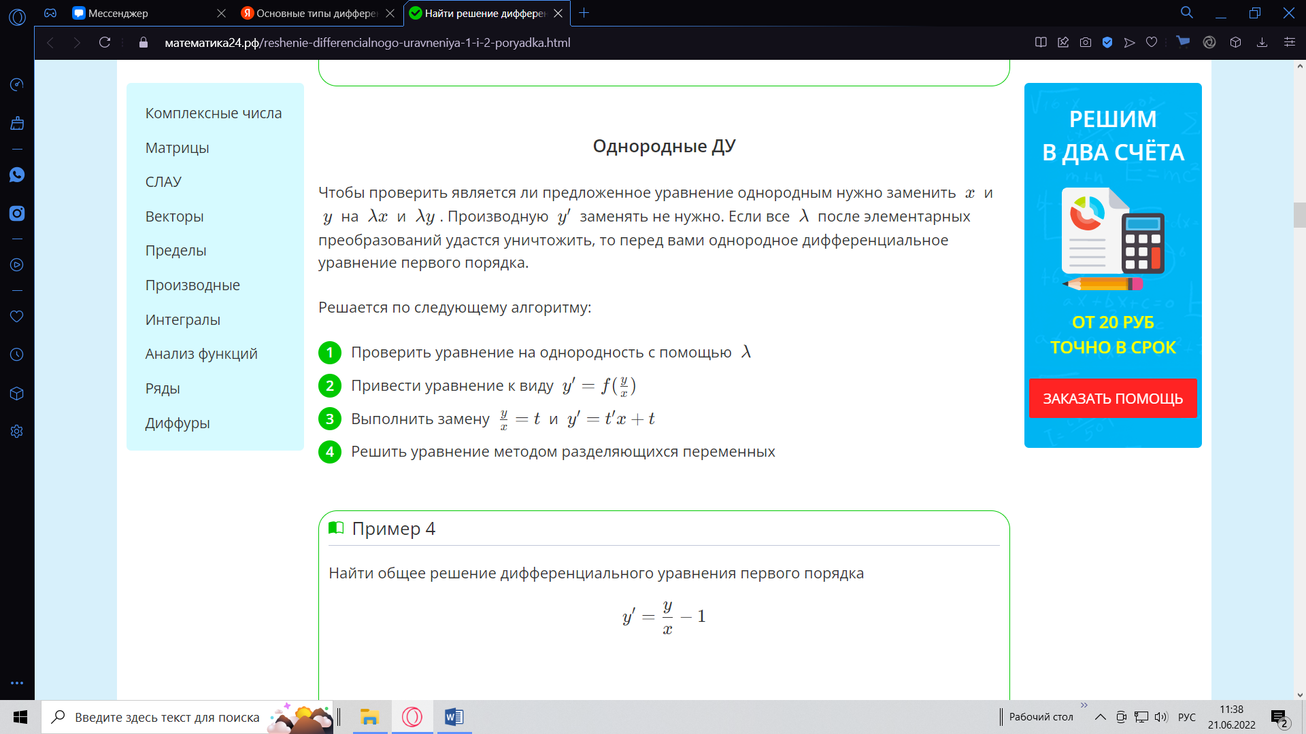

– линейные неоднородные

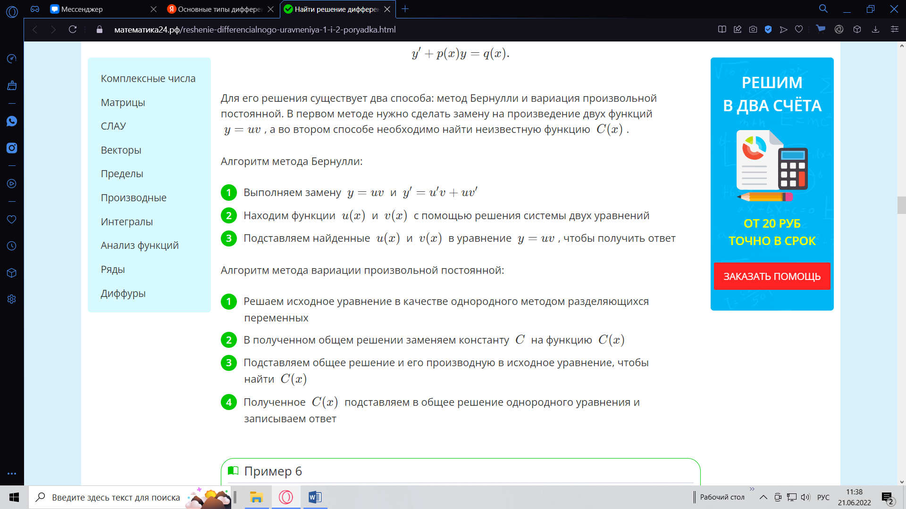

– уравнение Бернулли

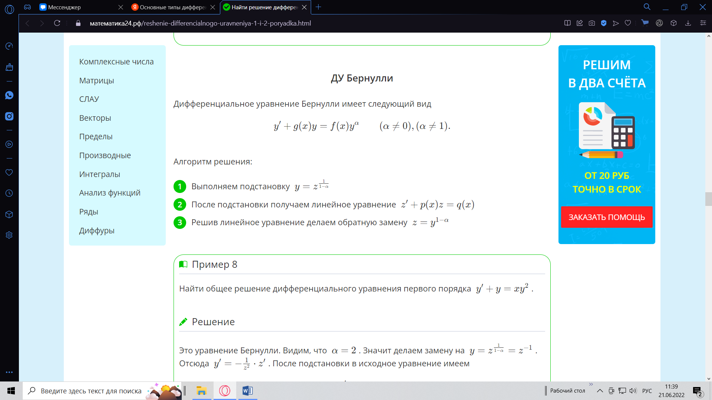

**Дифференциальные уравнения второго порядка, допускающие понижение порядка, и методы их решения. Примеры.**

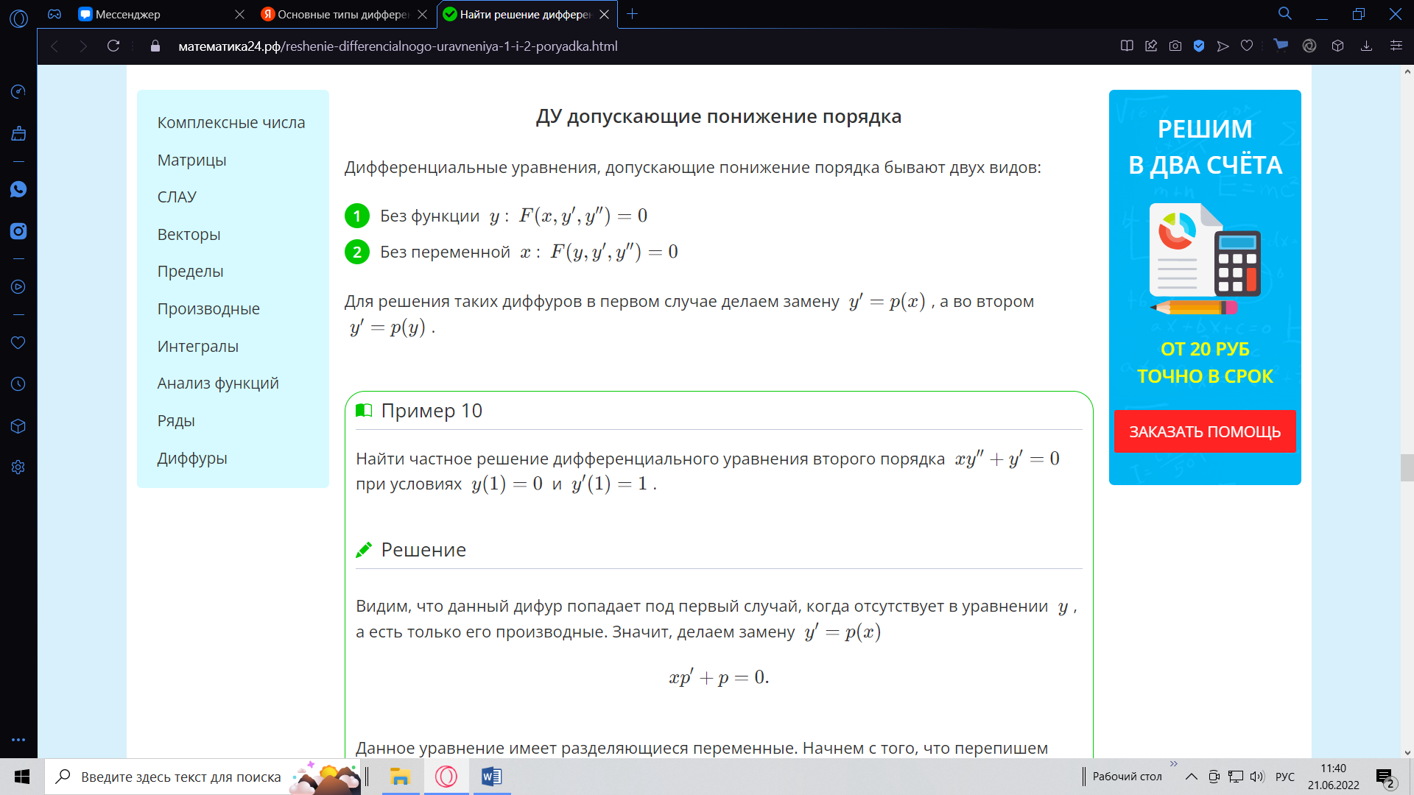

**Линейных однородных дифференциальных уравнений 2 порядка. Примеры**

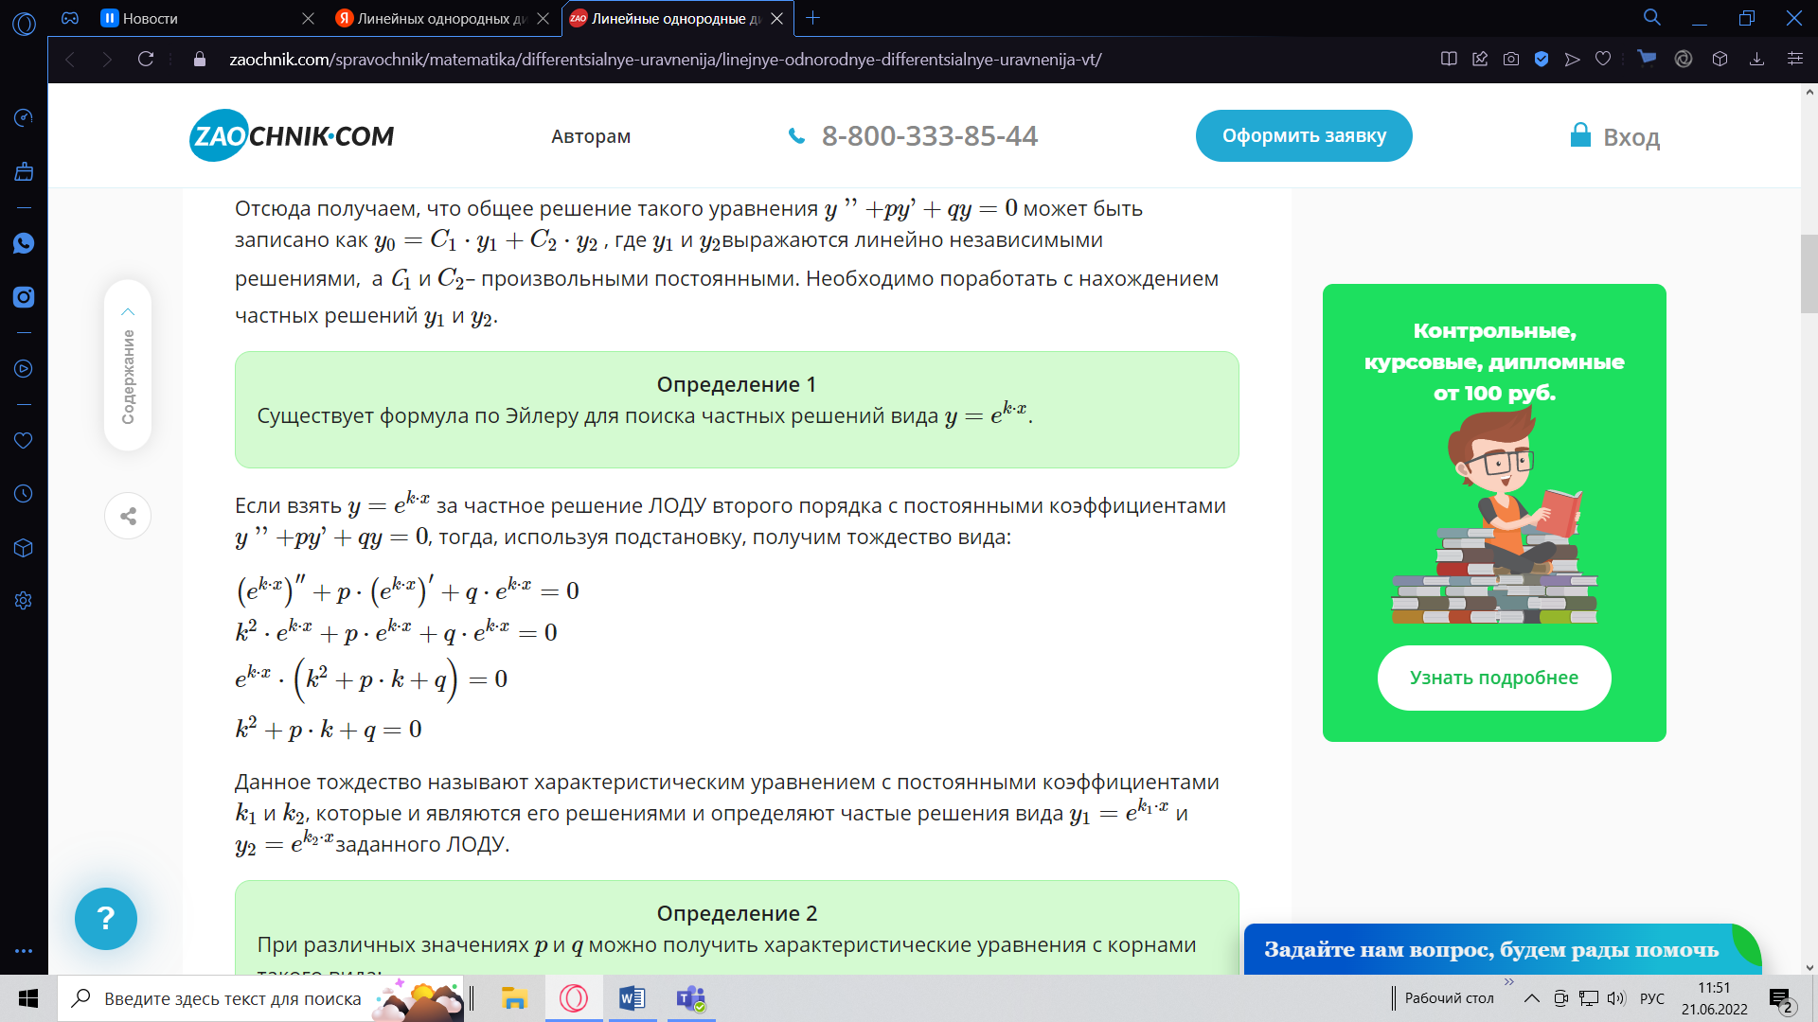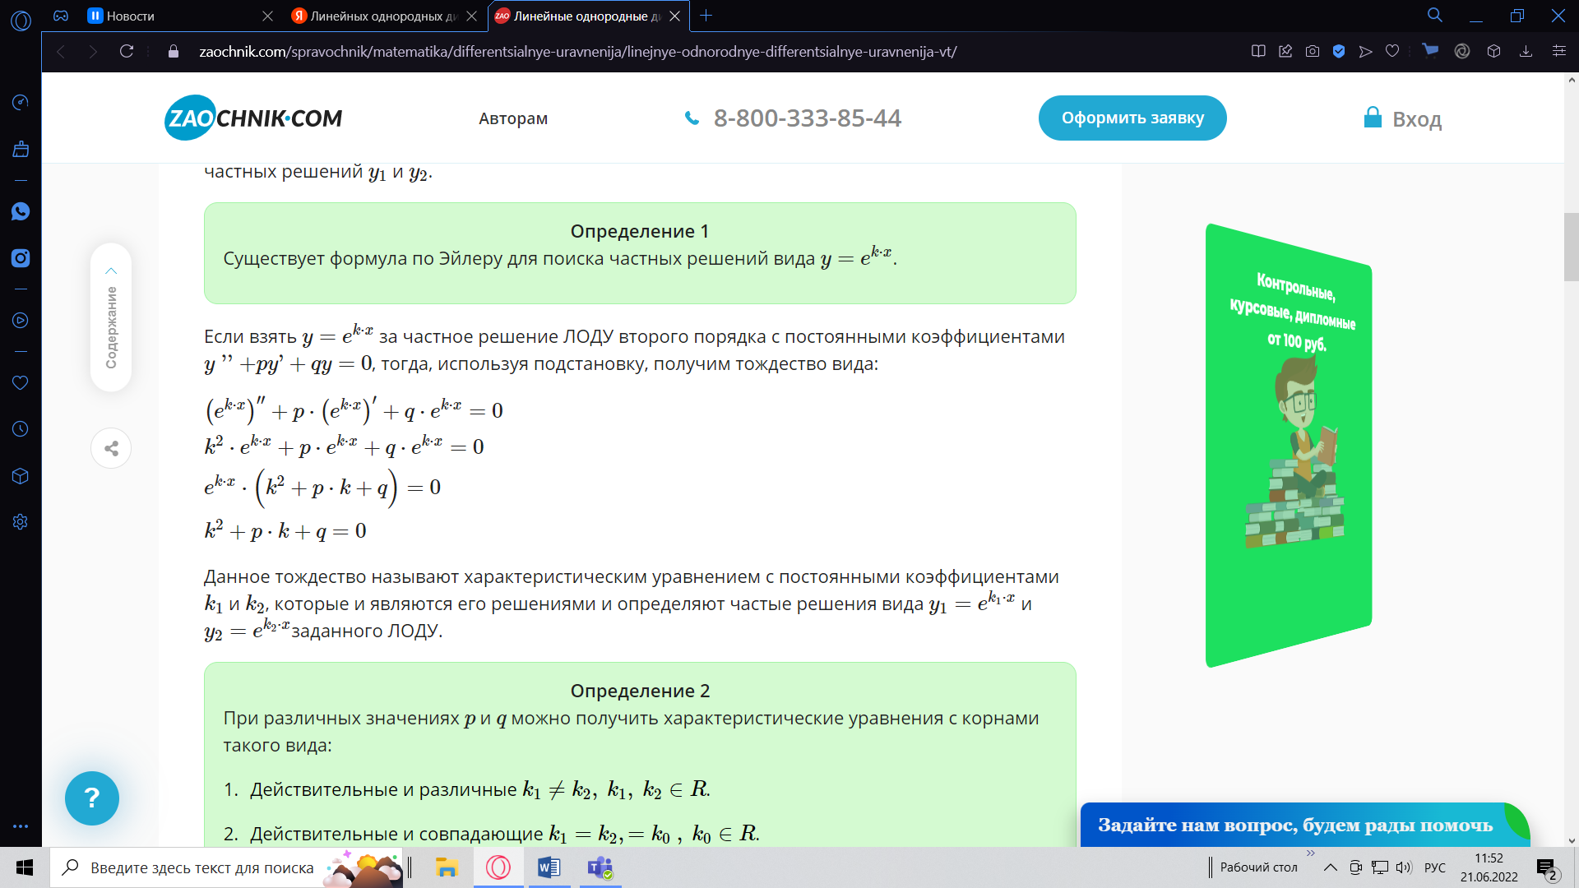

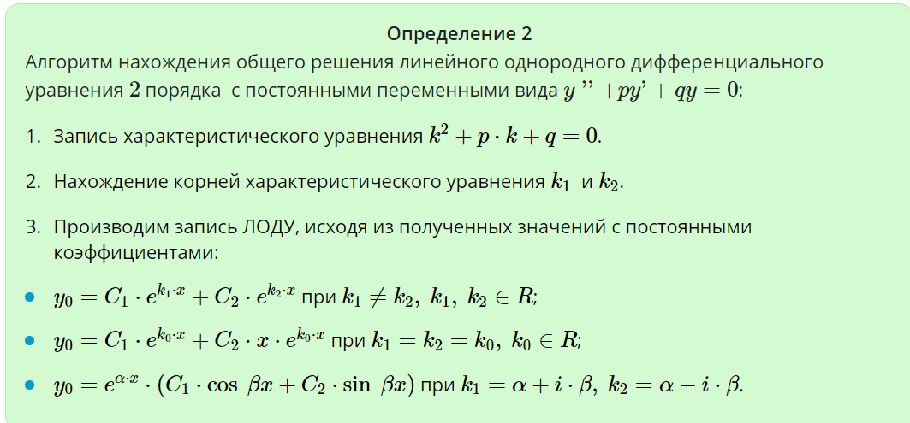

**ПРАКТИКА**

Интегрирование сложных функций

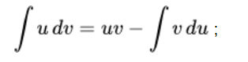

Полный дифференциал:

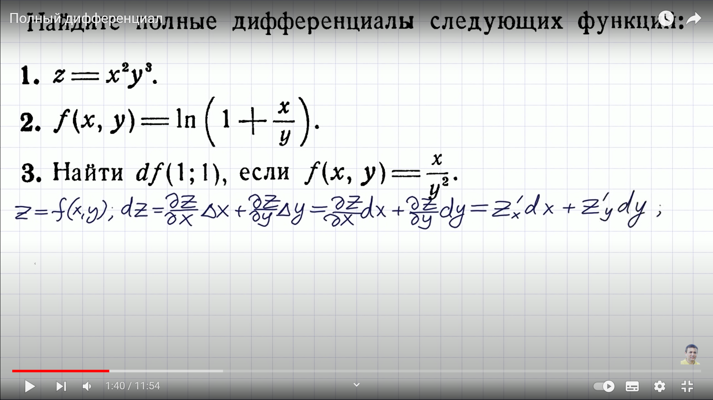

Экстремумы функции двух переменных:

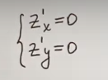

Формула для нахождения прямой по двум точкам

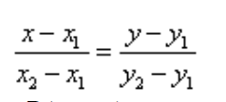

Далее в функцию подставляем выраженную через одну переменную функцию и интегрируем относительно координат этой переменной в двух точках.

Для параметрических всё проще

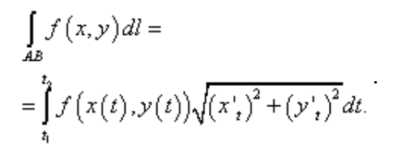

Для решения Дифф уравнений первого порядка, достаточно просто разнести разные переменые по левой и правой части и проинтегрировать относительно этих переменных эти части. При этом y’=dy/dx

Во втором порядке аналогично с квадратными уравнениями, вместо дифференциала подставляется переменна t в нужной степени.

Предельный признак сравнимости нужен, если имеется n в степени какой-то. Если взять b 1/xр где p это разность степени в знаменателе и в числителе. Если предел an/bn равен конечному числу и не нулю, то эти два предела одновременно сходятся или расходятся. При этом, сам ряд bn намного легче понять сходящийся ли. Просто по p если больше единицы, то сходится. Если меньше, то расходится.

Признак Даламбера это lim(an/a­n+1) = … если больше 1, то расходится, если меньше, то сходится.

Признак Коши. Если вычислить корень, и потом предел, то получится или меньше, или больше единицы. Если меньше, то сходится. Если больше, то расходится.

Знакочередующийся ряд сходится, если модули его членов постоянно убывают (минимум 3), а предел общего члена стремится к какому-то числу, сходится абсолютно. А если только первый пункт, то условно.

Область сходимости степенных рядов — это тот промежуток для икса, при котором ряд будет (о неожиданность) сходиться. Для упрощённого поиска можно пользоваться радиусом, это R = lim(an/a­n+1) и просто прибавить и убавить от x0.

Разложение в ряд Маклорена, где n — номер члена.

